Описание учебной ситуации с использованием..
Автор( ФИО, ОУ, должность):
Смирнов Илья Николаевич
Оборудование, ПО: Документ камера, проектор, интерактивная доска.
Класс, предмет, тема: 8 класс, информатика, устройства системного блока
Цельучебной ситуации (какие УУД формируются):
- умение самостоятельно определять цели своего обучения, ставить и формулировать для себя новые задачи в учёбе и познавательной деятельности, развивать мотивы и интересы своей познавательной деятельности;
- умение оценивать правильность выполнения учебной задачи, собственные
возможности её решения;
- умениеорганизовывать учебное сотрудничество и совместную деятельность с учителем и сверстниками; работатьиндивидуально и в группе:находить общее решение и разрешать конфликты на основе согласования позиций и учёта интересов; формулировать, аргументировать и отстаивать своё мнение;

Описание задания: Причина снижения производительности персонального компьютера.
Деятельность педагога | Деятельность обучающихся | Скриншоты, ссылки
Фаза вызова (приём «Корзина идей»)  Формулируется вопрос: «Причина снижения производительности персонального компьютера». | Дети высказывают свои мнения по данному вопросу и предлагают варианты причин и пишут их на интерактивной доске. | 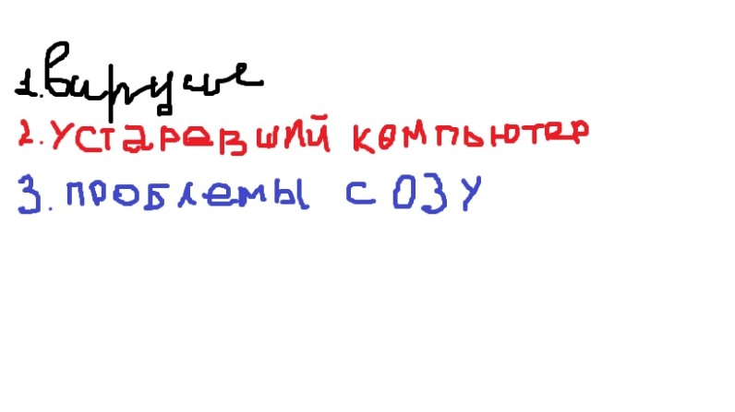
Фаза осмысления (приём «Идеал»)
Учитель идентифицирует проблему. Показывает через документ камеру внутренние устройства компьютера | Дети определяют основные устройства ПК. | 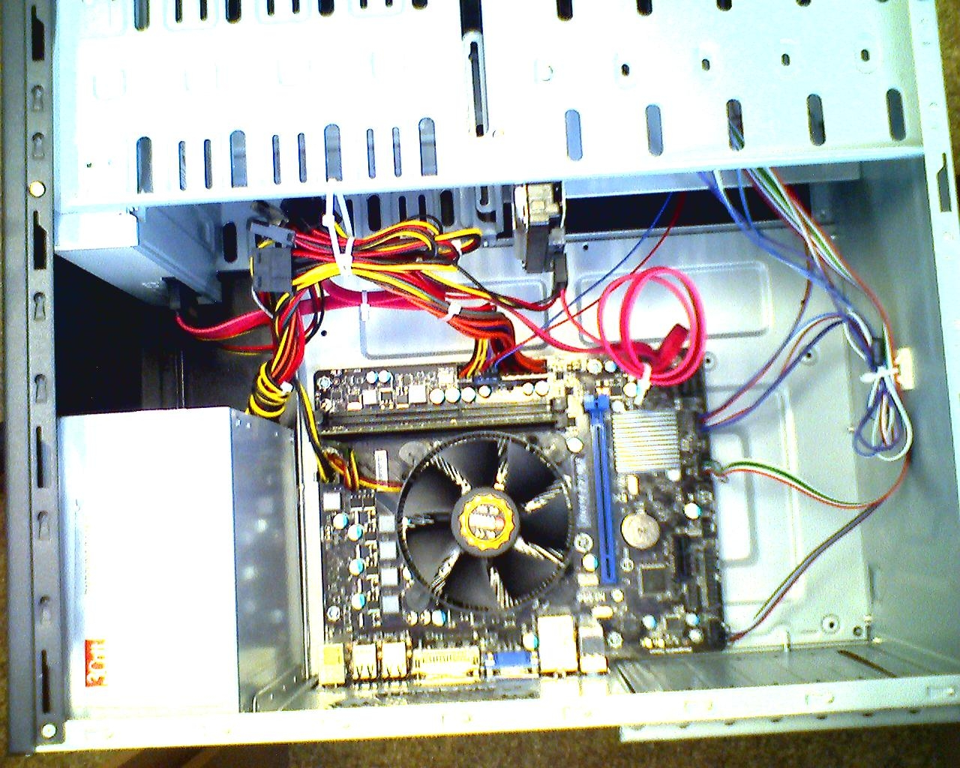
Объясняет где находится каждое устройство и его функциональное назначение. | После объяснения  На интерактивной доске подписывают устройства ПК | 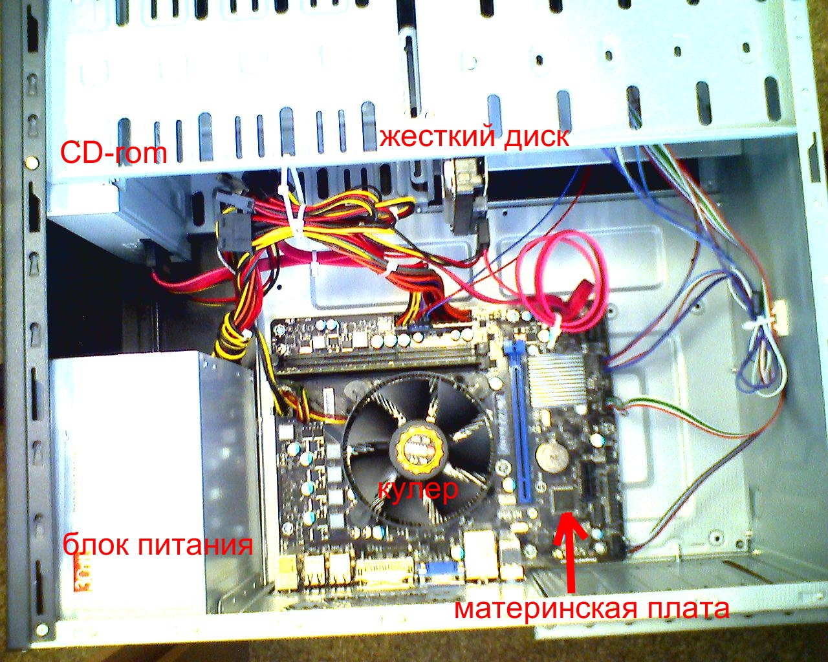
Учитель формулирует вопрос, в котором предлагает детям найти пути решения данной проблемы путём проверки работоспособности аппаратной части ПК. | Дети предлагают варианты решения данной задачи. Включение компьютера, проверка компьютера на вирусы, отключение компьютера и изучение его аппаратной части на предмет современных составляющих. Дети делают вывод: недостаток объёма ОЗУ.
Показывает как правильно заменить Оперативную память | Смотрят как правильно устанавливать модуль оперативной памяти | 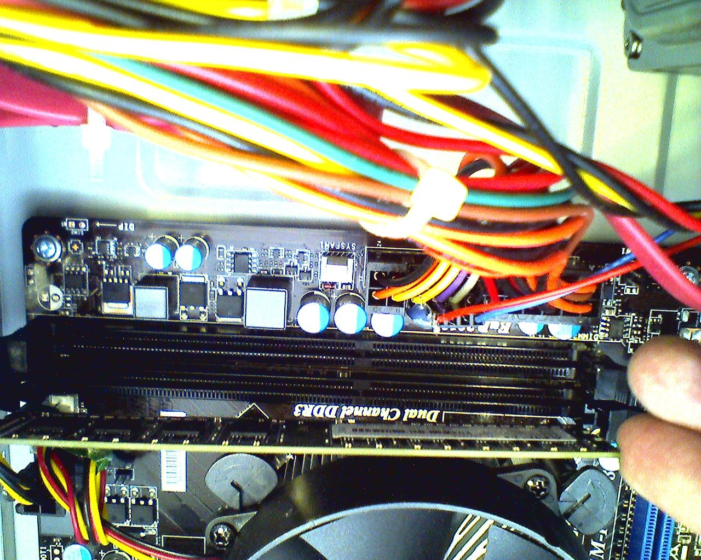
Фаза рефлексии (приём «Кластер»)  Учитель предлагает составить план решения проблемы. | Дети составляют блок-схему решения проблемы на интерактивной доске. | 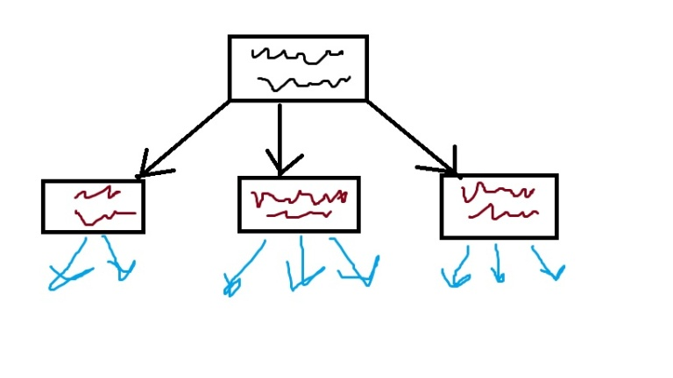

Целесообразностьиспользования …*: Документ камера - показ небольших деталей, интерактивная доска – работа учеников, проектор - проецирование на доску.
Если в педагогическом арсенале появится ТРКМ, то:
С позиции ученика:
- "Критическое мышление позволит увидеть проблему совершенно в новом ракурсе. Это возможность по-своему увидеть, понять и принять решение по той или иной проблеме.
- "Я научусь выражать свои мысли, доверять себе"
- "У меня появится стимул учиться"

С позиции учителя:
- "Я обнаружу скрытые таланты в своих учениках, они откроют для себя новые знания, и между ними установятся отношения, основанные на взаимоуважении и доверии"
- "Учитель поддерживает, но не навязывает, помогает, но не ущемляет, поощряет к исследованию, но не исследует проблему вместо них".
- "…учитель, который ценит критическое мышление, мало говорит, а труд его заключается в том, чтобы слушать, наблюдать и направлять учащихся".

